подготовка и РАЗВИТИЕ молодого специалиста в условиях компетентностного подхода к обучению в оао «РЖД»

Ю.А. Мартынова
Волгоградский техникум железнодорожного транспорта –
филиал федерального государственного бюджетного образовательного
учреждения высшего образования
«Ростовского государственного университете путей сообщения»
г. Волгоград, Россия

В современном обществе образование является одной из самых значимых сфер человеческой деятельности, от его направленности и эффективности во многом зависят перспективы развития, как индивидуума, так и общества в целом.
Ведущей целью образования в новых экономических условиях является подготовка личности, конкурентоспособной в условиях рынка труда, обладающей личностными и профессиональными качествами, обеспечивающими умение решать задачи во всех видах ее деятельности (от профессиональных до лично-бытовых) и отвечать за их решение [1].
Российская система образования представляет собой комплекс обучающих программ и федеральных государственных стандартов и выступает как мощная совокупность сотрудничающих структур, которые взаимодействуют между собой, и предполагают несколько последовательных форм освоения обучения в зависимости от реалий человеческой занятости и потребностей.
Развитие системы образования в России невозможно представить без полноценного формирования личности, которое достигается при овладении ею умениями, навыками, общими и профессиональными компетенциями, практического навыка по одной или нескольким специальностям.
Современная система профессионального образования подразумевает расширение профессиональной составляющей, основными задачами которой являются:
- совершенствование материальной основы профобразования;
- создание на предприятиях центров практики;
- привлечение с производств специалистов для их участия в подготовке кадров;
- формирование специалистов.
Причинами изменений системы образования, не только в России но и в ряде других стран, служат постоянно развивающиеся технологии и глобализация мировой экономики. По мнению Президента РФ В.В. Путина главная цель всех преобразований, которые совершаются в экономике, социальной сфере и политике современной России, заключается в «сбережении народа», т.е. обеспечение неизменно благоприятных условий для его физического благоденствия и нравственного здоровья [2].
В Организации Объединенных Наций группой экспертов была разработана идея проводимого ими исследования которая состояла в том, что общественное развитие должно оцениваться не исключительно по национальному доходу, но и учитывая достижения в области здоровья и образования - индекс человеческого развития.
Средняя продолжительность обучения в нашей стране, имеется в виду среднее число лет образования, которое получили лица в возрасте от 25 лет, составляет 12 лет, а уровень грамотности взрослого населения обоих полов старше 15 лет - 99,6 %, что говорит о достаточно высоком уровне образования в России [3].
Анализ сложившейся ситуации функционирования предприятий показал, что необходимы изменения не только в организации - оценке результатов труда, обучении и развитии персонала, но также в стимулировании работников в социально-экономической системе. Вопрос качественного изменения, в связи с модернизацией учебного процесса, стал актуальным.
Комплексная программа инновационного развития ОАО «РЖД» на период 2016-2020 годов, в части актуализации Стратегии научно-технического развития холдинга, определила развитие технико-технологического комплекса, роста эффективности внутренних процессов деятельности ОАО «РЖД», выделив вектор инновационного развития кадрового потенциала, который охватывает все стадии обеспечения компании квалифицированным персоналом (рис.1) [4].

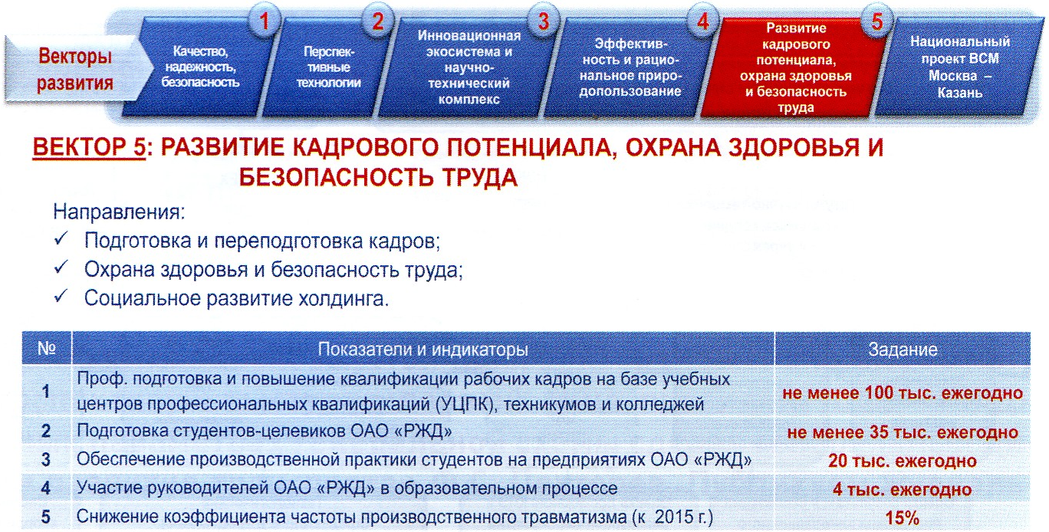

Рис.1 Векторы инновационного развития холдинга «РЖД»
на период 2016-2020 гг.

Ключевыми задачами инновационного развития данного вектора являются наращивание компетенций и кадрового потенциала в условиях, обеспечивающих рост человеческого капитала и развития инновационной корпоративной культуры, реализация которых позволит достичь соответствия между работодателем и системой образования.
Основными факторами, формирующими инновационную активность персонала, являются:
- информационно-коммуникативный, за счет применения технологий, которые повышают мотивацию и, как следствие, качество обучения;
- материально-технический, когда повышение оснащенности образовательного процесса ведет к удовлетворению потребности в изучении и использовании ранее не применяемого оборудования;
- кадрово-компетентностный, когда возникает необходимость расширить знания предметной области и получить надпредметные знания и компетенции (рис.2) [4].

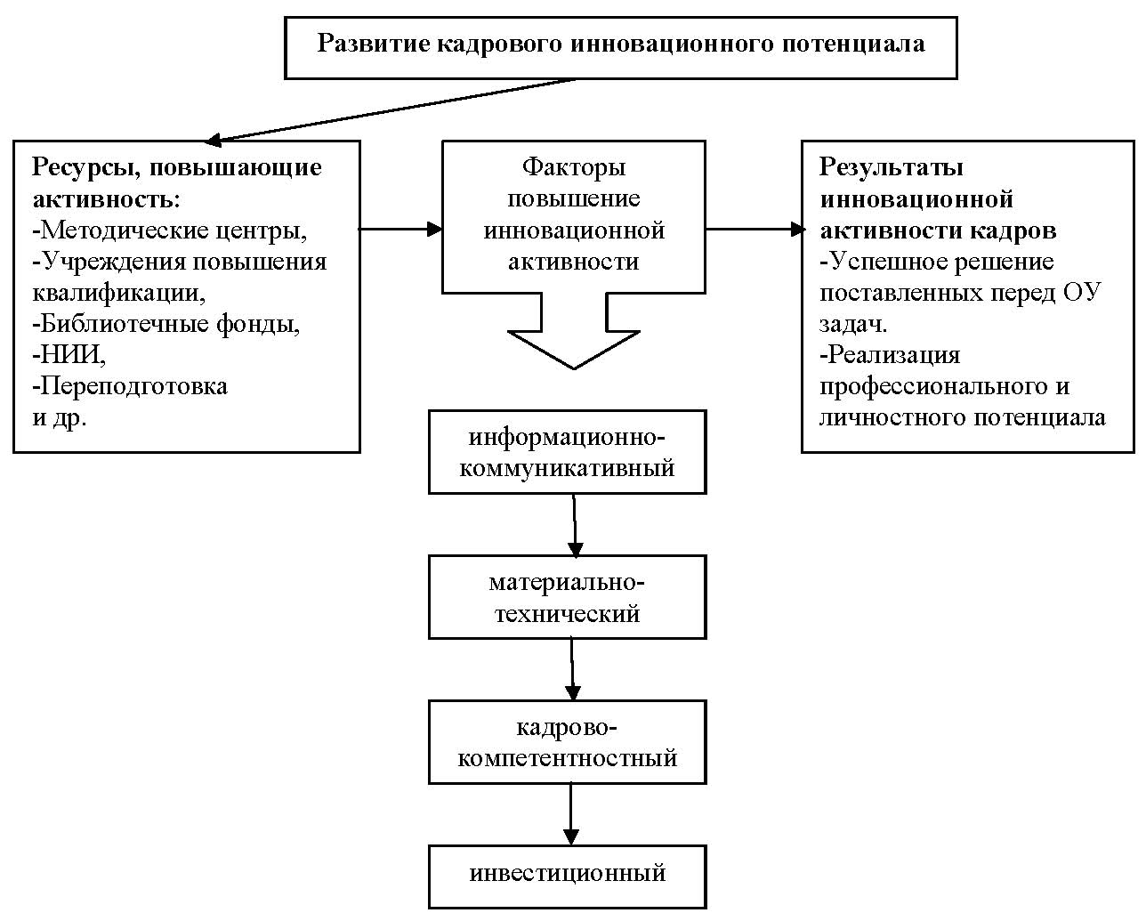
Рис.2 Факторы, влияющие на инновационное развитие кадрового потенциала

Сегодня в программах профессионального обучения в железнодорожной отрасли делается акцент на компетентностный подход, в котором во внимание берется результат, заключающийся в способности человека действовать в различных проблемных ситуациях.
Новая парадигма образования должна быть ориентирована на формирование потребностей в постоянном пополнении и обновлении знаний, совершенствовании умений и навыков, их закреплении и превращении в компетенции.
Компетенцию определяют как «заранее заданное социальное требование к образовательной подготовке, необходимой для его эффективной продуктивной деятельности в определенной сфере» иначе это качества личности по отношению к определенному кругу предметов или процессов.
Предпосылкой возникновения компетенций стало то, что некоторые компании нанимали персонал для работы в организации как таковой, а не на определенную позицию. Для этого пришлось выделить ключевые характеристики компании, которые определяли ее уникальность и успех.
Компетентность - это «совокупность личностных качеств студента (ценностно-смысловых ориентаций, знаний, умений и навыков, способностей), обусловленных опытом его деятельности в определённой социальной и личностно-значимой сферах». Компетентность уже состоявшееся качество личности студента и минимальный опыт деятельности в заданной сфере [5].
Такой подход подготовки молодого специалиста, к которым относятся выпускников образовательных учреждений высшего и среднего профессионального образования очной формы обучения в возрасте до тридцати лет, для железнодорожной отрасли гарантирует его качественную подготовку и ориентирует обучающегося на то, что от него потребуется на рабочем месте, чего от него будут ожидать. А это значит, что холдинг «РЖД» получает сотрудника высококвалифицированного, личностно ориентированного и компетентного, в своей отрасли и работодатель может быть уверен, что новые задачи и вопросы будут решены корректно, качественно, согласно требованиям.
Поэтому системный подход к применению компетентностного подхода предусматривает участие подразделений кадровых служб, руководителей и работников как звеньев организации в реализации различных аспектов управления кадровой политикой компании ОАО «РЖД», оценивая потенциал своих подчиненных в целях выявления их способностей и определения вариантов их развития.
Компетентностный подход, развивая такие качества, как конструктивность, мобильность, динамизм, является приоритетным направлением в развитии образования, который способствует обеспечению железнодорожной отрасли высококвалифицированными специалистами, обладающими универсализмом т.е. способностью менять способы своей деятельности требующие от него умение работать в команде, принимать самостоятельные решения, проявлять инициативу, способным к инновациям, обладать психологической устойчивостью и к стрессовым ситуациям.

Библиографический список
1. Князева О. Г. Компетентностный подход в профессиональном образовании в условиях реализации ФГОС СПО [Текст] // Проблемы и перспективы развития образования: материалы VI Междунар. науч. конф. (г. Пермь, апрель 2015 г.). - Пермь: Меркурий, 2015. - С. 236-237.
2. Патутина Е. С. Роль компетентностного подхода в подготовке персонала для железнодорожной отрасли [Текст] / Е. С. Патутина, Ю. В. Игуменова // Проблемы современной экономики: материалы III междунар. науч. конф. (г. Челябинск, декабрь 2013 г.). - Челябинск: Два комсомольца, 2013. - С. 91-96.
3. Прищепова А. О. Статистическое исследование индекса человеческого развития // Вопросы экономики и управления. - 2016. - №3.1. - С. 114-117.
4. Гапанович В.А. О проекте комплексной программы инновационного развития ОАО «РЖД» на период 2016-2020 годов // железнодорожный транспорт – 2015. - №5. - С. 4-10.
5. Дмитриев Д.А. Основные факторы инновационного развития кадрового потенциала // Вектор науки ТГУ - 2012. - №1(8). - С. 135-138.

